№ п/п | Наименование товара | Ед. изм. | Кол-во | Технические, функциональные характеристики
 |  |  |  | Показатель (наименование комплектующего, технического параметра и т.п.) | Описание, значение
 | Балансир  КЛ-03  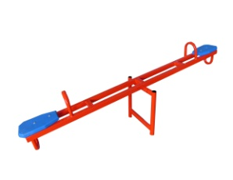 | Шт. | 1
 |  |  |  | Высота (мм) | 800
 |  |  |  | Длина (мм) | 2100
 |  |  |  | Ширина (мм) | 450
 |  |  |  | Применяемые материалы
 |  |  |  | Конструктивные особенности | балансир состоит из:  - металлического каркаса (металлический профиль 40х40мм,толщиной стенки 3мм).  - двух сидений из доски (толщиной 40 мм);  - основания (из трубы диаметром 42 мм и толщиной стенки не менее 3.5мм).
 |  |  |  | Заглушки | пластиковые, разных цветов, на места резьбовых соединений.
 |  |  |  | Материалы | Деревянные детали окрашенная двухкомпонентной полиуретановой краской, специально предназначенной для применения на детских площадках, стойкой к сложным погодным условиям, истиранию, устойчивой к воздействию ультрафиолета и влаги. Окрашенный порошковой краской металл.

